Развлечение «Овощи - полезные продукты»

Цели:
1. Расширять и систематизировать представления и знания детей об овощах.
2. Формировать практические умения и навыки по приготовлению блюд из овощей.
Задачи:
Образовательные:
1. Закреплять и углублять элементарные знания об овощах.
2. Закреплять знания о профессии повар.
3. Дать начальное представление, как готовить салат по технологической карте.
4. Учить детей отгадывать загадки описательного характера.
5. Уточнить представления детей о пользе овощей для здоровья человека и входящих в их состав витаминах.
6. Формировать умения пользоваться кухонными принадлежностями, соблюдая правила безопасности.
Развивающие:
1. Развивать умение работать коллективно.
2. Развивать логические мышление, творческие способности детей через кулинарию.
3. Развивать воображение, фантазию, мелкую моторику.
Воспитательные:
1. Воспитывать чувство взаимопомощи, трудолюбие, бережное отношения к продуктам.
2. Воспитать уважение к профессии повар.
Предварительная работа: беседа с детьми о пользе овощей, рассматривание иллюстраций и муляжей овощей, лепка морковки, рисование огурца и помидора, чтение стихотворений и загадывание загадок об овощах, просмотр мультфильма «Чипполино».
Материалы и оборудование: муляжи фруктов и овощей, бумажные иллюстрации, дидактические игры по теме: дидактическая игра «Что растет в саду и огороде?», «Поварёнок», «Разрезные овощи», игра с применением компьютерных технологий «Что растет в саду и огороде?», натуральные овощи, разделочная доска, нож для нарезки овощей, ложка, бутылка с растительным маслом, фартуки, кухонные предметы, необходимые для приготовления блюда и сервировки стола, видеоролики «Овощная сказка. Хозяйка однажды с базара пришла» и «Повар. В мире профессий».

Ход занятия
1. Организационный момент:
Воспитатель: - Здравствуйте, ребята! Давайте возьмёмся за руки и улыбнёмся друг другу.
2. Основная часть
Воспитатель:
- Есть волшебная страна,
Очень вкусных, разноцветных
Она жителей полна.
Кто-то горький, кто-то кислый,
Кто-то слишком сладковат.
Кто овальный, кто-то длинный,
Кто-то формой кругловат.
Этот край нам всем известен,
Встрече с ним так каждый рад,
И, к тому же, знает всякий,
Он витаминами богат.
Кто из вас, ребята, знает,
Как страну ту называют?
Итак, друзья, ответ готов:
Это «Королевство спелых плодов».
Видеоролик «Овощная сказка «Хозяйка однажды с базара пришла».
Воспитатель: - Я принесла вам корзинку, хотите узнать, что в ней? Тогда я вам буду загадывать загадки, вы отгадывайте (для ответа дети выбирают соответствующую картинку и пластиковый муляж овоща).

1. Как на нашей грядке
Выросли загадки.
Сочные да крупные
Вот такие круглые.
Летом зеленеют,
Осенью краснеют (Помидор).

2. На жарком солнышке засох
И рвется из стручков (Горох).

3. Сидит дед, во сто шуб одет,
Кто его раздевает,
Тот слезы проливает (Лук).

4. Я длинный и зеленый, вкусен я соленый,
Вкусен и сырой. Кто же я такой? (Огурец).

5. Красна девица
Сидит в темнице,
А коса на улице (Морковь).

6. Закопали в землю в мае
И сто дней не вынимали,
А копать под осень стали
Не одну нашли, а десять (Картошка).

7. Семьдесят одёжек,
А все без застёжек.
Кто любит щи -
Ее в щах ищи. (Капуста).

8. Он бывает, дети, разный –
Желтый, травяной и красный.
То он жгучий, то он сладкий,
Надо знать его повадки.
А на кухне – глава специй!
Угадали? Это (Перец).
Воспитатель: - Молодцы, вы правильно отгадали загадки. А как можно назвать их всех одним словом?
Дети: - Овощи.
Дидактическая игра «Что растет в саду и огороде?».
Воспитатель: - Скажите мне, ребята, где растут овощи? А где растут фрукты? Где вы видели фруктовые деревья и грядки с овощами?
(Ответы детей: на даче, в саду). Я принесла овощи и фрукты, но не успела разложить их в корзинки. Вы мне поможете?
На столе стоят две корзинки. Нам нужно в одну корзинку положить фрукты, а в другую – овощи. А помогут нам в этом картинки-помощники (на одной картинке нарисованы грядки, на другой – дерево).
Игра с применением компьютерных технологий «Что растет в саду и огороде?».
Физкультминутка «Овощи и фрукты».
В огород пойдем, (шаги на месте)
Урожай соберем.
Мы моркови натаскаем («таскают»)
И картошки накопаем. («копают»)
Срежем мы кочан капусты, («срезают»)
Круглый, сочный, очень вкусный, (показывают круг руками три раза)
Щавеля нарвем немножко («рвут»)
И вернемся по дорожке (шаги на месте).
3. Практическая часть
Воспитатель: - Отгадайте загадку:
Кто готовит щи, котлеты,
Борщ, пельмени, винегреты;
Варит каши и компоты,
Жарит в масле антрекоты,
Мнет толкушкою картошку,
Суп мешает поварешкой?
У него весёлый говор
И зовут его как? (Повар).
- Правильно ребята это повар. Повар – это очень ответственная работа, ведь он должен многое знать, и многое уметь (просмотр видеоролика «Повар. В мире профессий»). Повар не только готовит много полезной и вкусной пищи, но и красиво подают блюда для взрослых и детей в школах, детских садах, кафе, ресторанах. А ещё у повара есть помощники, которых называют «поварята». Сейчас вы будете такими поварятами (дети надевают фартуки).
Дидактические игры «Поварёнок», «Разрезные овощи».
Воспитатель: - Перед вами натуральные овощи. Давайте поиграем в игру «Паровозики» (подбор картинки, муляжа и натурального овоща. Размещение картинок с нужными овощами на флипчарте, где находится алгоритм приготовления салата).
Воспитатель: - Мы будем готовить овощной салат из помидора, огурца, болгарского перца и лука, заправим его растительным маслом и украсим веточкой петрушки.
Текущий инструктаж (проводится по ходу выполнения практической работы).
1) Проверка организованности рабочего места.
2) Соблюдение техники безопасности и санитарно-гигиенических требований.
• Надеть спецодежду.
• Вымыть руки.
• Продукты резать ножом только на разделочной доске.
• Во время работы нельзя ходить с инструментами в руках.
• По окончании работы убрать рабочее место.
Пальчиковая гимнастика «У Лариски две редиски».
Дети по очереди разгибают пальчики из кулачка, начиная с большого, на одной или обеих руках.
У Лариски —
Две редиски,
У Алешки —
Две картошки.
У Сережки-сорванца —
Два зеленых огурца.
А у Вовки —
Две морковки.
Да еще у Петьки —
Две хвостатых редьки.
Воспитатель: - Для приготовления любого блюда есть определённый алгоритм.
Скажите мне, что мы сейчас будем делать с приготовленными для салата овощами? Правильно, ребят, их необходимо помыть.
Воспитатель: - Ребята, что нужно сделать с помытыми овощами? Правильно ребята, овощи необходимо нарезать.
Внешний вид и вкус салата во многом зависит от нарезки компонентов входящих его состав. Поэтому мы будем резать огурец, помидор, болгарский перец – ломтиками, а еще можно порезать кубиками или брусочками. Лук порежем кольцами или полукольцами.
Берём разделочную доску, нож, блюдо и приступаем к работе.
Воспитатель: - Молодцы, ребята, что следующие в соответствии с алгоритмом приготовления нам необходимо сделать? Правильно ребята, нужно заправить салат растительным маслом, посолить, а затем с помощью ложки аккуратно перемешать измельчённые ингредиенты, и украсить веточкой петрушки.
4. Заключительная часть
Сервировка стола. Дети угощаются салатом.

Список используемых источников:

https://www.youtube.com/watch?v=ylJtNDoEN0s

https://www.youtube.com/watch?v=LPvB87tmQjw

https://nsportal.ru/detskiy-sad/scenarii-prazdnikov/2020/11/19/razvlechenie-v-starshey-gruppe-ovoshchi-i-frukty-poleznye

https://www.prodlenka.org/scenarii-prazdnikov/prazdniki-v-detskom-sadu/8209-razvlechenie-veselye-ovoschi

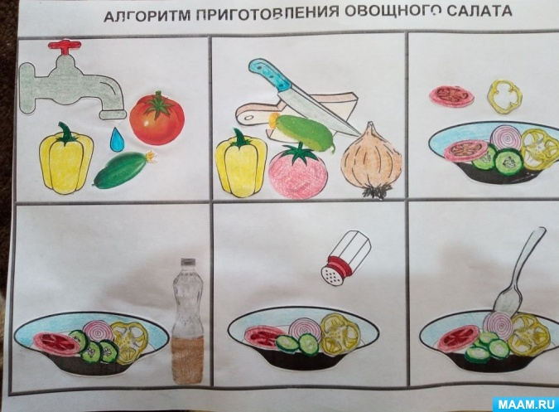

ГУСО «Пружанский районный центр коррекционно-развивающего обучения и реабилитации»

Конспект открытого занятия
«Развлечение «Овощи - полезные продукты»

Подготовил воспитатель класса
Чередниченко Н. В.

март 2023

